
МИНОБРНАУКИ РОССИИ
Федеральное государственное бюджетное образовательное учреждение
высшего образования
"МИРЭА - Российский технологический университет"
РТУ МИРЭА

Институт Информационных Технологий
Кафедра Вычислительной Техники

ПРАКТИЧЕСКАЯ РАБОТА №2

по дисциплине
«Теория принятия решений»
Метод Электра II

Студент группы:ИКБО-41-23 Трофимов А.А. (Ф. И.О. студента)

Преподаватель Железняк Л.М.
(Ф.И.О. преподавателя)

Москва 2025

СОДЕРЖАНИЕ
ВВЕДЕНИЕ 3
1 МЕТОД ЭЛЕКТРА II 4
1.1 Выбор лучшего варианта 4
1.2 Веса предпочтений 5
1.3 Вывод 17
1.4 Результат работы программы 17
ЗАКЛЮЧЕНИЕ 18
СПИСОК ИНФОРМАЦИОННЫХ ИСТОЧНИКОВ 19
ПРИЛОЖЕНИЯ 20

ВВЕДЕНИЕ
Метод Электра относится к группе методов многокритериального анализа решений и используется для выбора наилучшей альтернативы при наличии множества критериев. В данной работе применяется модификация метода — Электра II, которая учитывает как согласие, так и несогласие между альтернативами.
Метод Электра применяется в задачах, где необходимо учитывать противоречивые критерии и проводить ранжирование альтернатив с учетом пороговых значений предпочтений. Он широко используется в экономике, управлении проектами, логистике, экологическом мониторинге и других областях, где важно сравнивать альтернативы по нескольким параметрам.
В данной работе рассматриваются несколько альтернативных вариантов топлива с различными характеристиками. С помощью метода Электра II проводится их сравнительная оценка, позволяющая определить наиболее предпочтительные варианты.

1 МЕТОД ЭЛЕКТРА II

1.1 Выбор лучшего варианта
Составлена таблица критериев, по которым оцениваются проекты (Таблица 1).
Таблица 1 – Таблица критериев для оценки альтернатив
Критерии | Вес критерия | Шкала | Код | Стремление
Цена | 5 | От 100  От 90 до 100  До 90 | 15  10  5 | min
Вес | 5 | От 1000  От 901 до 1000  До 901 | 15  10  5 | max
Калорийность | 4 | Высокая  Средняя  Низкая | 15  10  5 | min
Срок хранения | 3 | Большой  Средний  Маленький | 15  10  5 | max

Составлена таблица оценок выбора лучшего молока в магазине. Для 9-ти альтернатив заполнена Таблицу 2.
Таблица 2 – Таблица оценок по критериям
№ | Варианты решений | Критерии
 |  | Цена | Вес | Калорийность | Срок хранения
1 | Простоквашино | 10 | 10 | 10 | 10
2 | Домик в деревне | 5 | 10 | 10 | 10
3 | Молочный знак | 5 | 10 | 10 | 5
4 | ЭкоНива | 15 | 15 | 15 | 15
5 | Просто | 10 | 10 | 10 | 15
6 | Сарафаново | 15 | 10 | 5 | 15
7 | Зелёная линия | 5 | 5 | 5 | 10
8 | Искренне ваш | 10 | 10 | 10 | 10
9 | Экомилк | 10 | 5 | 15 | 15
Вес |  | 5 | 5 | 4 | 3
Стремление |  | min | max | min | max

1.2 Веса предпочтений
Рассмотрим альтернативы 1 и 2 (i = 1, j = 2):
P12 = 0 + 0 + 0 + 0 = 0
N12 = 5 + 0 + 0 + 0 = 5
D12 = P12/N12 = 0/5 = 0.0 - inf - принимаем
P21 = 5 + 0 + 0 + 0 = 5
N21 = 0 + 0 + 0 + 0 = 0
D21 = N21/P21 = 5/0 - Деление на ноль, отбрасываем

Рассмотрим альтернативы 1 и 3 (i = 1, j = 3):
P13 = 0 + 0 + 0 + 3 = 3
N13 = 5 + 0 + 0 + 0 = 5
D13 = P13/N13 = 3/5 = 0.6 < 1 - отбрасываем
P31 = 5 + 0 + 0 + 0 = 5
N31 = 0 + 0 + 0 + 3 = 3
D31 = N31/31 = 5/3 = 1.7 > 1 - принимаем

Рассмотрим альтернативы 1 и 4 (i = 1, j = 4):
P14 = 5 + 0 + 4 + 0 = 9
N14 = 0 + 5 + 0 + 3 = 8
D14 = P14/N14 = 9/8 = 1.1 > 1 - принимаем
P41 = 0 + 5 + 0 + 3 = 8
N41 = 5 + 0 + 4 + 0 = 9
D41 = N41/P41 = 8/9 = 0.9 < 1 - отбрасываем

Рассмотрим альтернативы 1 и 5 (i = 1, j = 5):
P15 = 0 + 0 + 0 + 0 = 0
N15 = 0 + 0 + 0 + 3 = 3
D15 = P15/N15 = 0/3 = 0.0 - inf - принимаем
P51 = 0 + 0 + 0 + 3 = 3
N51 = 0 + 0 + 0 + 0 = 0
D51 = N51/P51 = 3/0 - Деление на ноль, отбрасываем

Рассмотрим альтернативы 1 и 6 (i = 1, j = 6):
P16 = 5 + 0 + 0 + 0 = 5
N16 = 0 + 0 + 4 + 3 = 7
D16 = P16/N16 = 5/7 = 0.7 < 1 - отбрасываем
P61 = 0 + 0 + 4 + 3 = 7
N61 = 5 + 0 + 0 + 0 = 5
D61 = N61/61 = 7/5 = 1.4 > 1 - принимаем

Рассмотрим альтернативы 1 и 7 (i = 1, j = 7):
P17 = 0 + 5 + 0 + 0 = 5
N17 = 5 + 0 + 4 + 0 = 9
D17 = P17/N17 = 5/9 = 0.6 < 1 - отбрасываем
P71 = 5 + 0 + 4 + 0 = 9
N71 = 0 + 5 + 0 + 0 = 5
D71 = N71/71 = 9/5 = 1.8 > 1 - принимаем

Рассмотрим альтернативы 1 и 8 (i = 1, j = 8):
D18 P и N равны - ливаем
P18 = 0 + 0 + 0 + 0 = 0
N18 = 0 + 0 + 0 + 0 = 0
D18 = P18/N18 = 0/0 - Деление на ноль, отбрасываем
P81 = 0 + 0 + 0 + 0 = 0
N81 = 0 + 0 + 0 + 0 = 0
D81 = N81/P81 = 0/0 - Деление на ноль, отбрасываем

Рассмотрим альтернативы 1 и 9 (i = 1, j = 9):
P19 = 0 + 5 + 4 + 0 = 9
N19 = 0 + 0 + 0 + 3 = 3
D19 = P19/N19 = 9/3 = 3.0 > 1 - принимаем
P91 = 0 + 0 + 0 + 3 = 3
N91 = 0 + 5 + 4 + 0 = 9
D91 = N91/P91 = 3/9 = 0.3 < 1 - отбрасываем

Рассмотрим альтернативы 2 и 3 (i = 2, j = 3):
P23 = 0 + 0 + 0 + 3 = 3
N23 = 0 + 0 + 0 + 0 = 0
D23 = P23/N23 = 3/0 - Деление на ноль, отбрасываем
P32 = 0 + 0 + 0 + 0 = 0
N32 = 0 + 0 + 0 + 3 = 3
D32 = N32/P32 = 0/3 - inf - принимаем

Рассмотрим альтернативы 2 и 4 (i = 2, j = 4):
P24 = 5 + 0 + 4 + 0 = 9
N24 = 0 + 5 + 0 + 3 = 8
D24 = P24/N24 = 9/8 = 1.1 > 1 - принимаем
P42 = 0 + 5 + 0 + 3 = 8
N42 = 5 + 0 + 4 + 0 = 9
D42 = N42/P42 = 8/9 = 0.9 < 1 - отбрасываем

Рассмотрим альтернативы 2 и 5 (i = 2, j = 5):
P25 = 5 + 0 + 0 + 0 = 5
N25 = 0 + 0 + 0 + 3 = 3
D25 = P25/N25 = 5/3 = 1.7 > 1 - принимаем
P52 = 0 + 0 + 0 + 3 = 3
N52 = 5 + 0 + 0 + 0 = 5
D52 = N52/P52 = 3/5 = 0.6 < 1 - отбрасываем

Рассмотрим альтернативы 2 и 6 (i = 2, j = 6):
P26 = 5 + 0 + 0 + 0 = 5
N26 = 0 + 0 + 4 + 3 = 7
D26 = P26/N26 = 5/7 = 0.7 < 1 - отбрасываем
P62 = 0 + 0 + 4 + 3 = 7
N62 = 5 + 0 + 0 + 0 = 5
D62 = N62/62 = 7/5 = 1.4 > 1 - принимаем

Рассмотрим альтернативы 2 и 7 (i = 2, j = 7):
P27 = 0 + 5 + 0 + 0 = 5
N27 = 0 + 0 + 4 + 0 = 4
D27 = P27/N27 = 5/4 = 1.2 > 1 - принимаем
P72 = 0 + 0 + 4 + 0 = 4
N72 = 0 + 5 + 0 + 0 = 5
D72 = N72/P72 = 4/5 = 0.8 < 1 - отбрасываем

Рассмотрим альтернативы 2 и 8 (i = 2, j = 8):
P28 = 5 + 0 + 0 + 0 = 5
N28 = 0 + 0 + 0 + 0 = 0
D28 = P28/N28 = 5/0 - Деление на ноль, отбрасываем
P82 = 0 + 0 + 0 + 0 = 0
N82 = 5 + 0 + 0 + 0 = 5
D82 = N82/P82 = 0/5 - inf - принимаем

Рассмотрим альтернативы 2 и 9 (i = 2, j = 9):
P29 = 5 + 5 + 4 + 0 = 14
N29 = 0 + 0 + 0 + 3 = 3
D29 = P29/N29 = 14/3 = 4.7 > 1 - принимаем
P92 = 0 + 0 + 0 + 3 = 3
N92 = 5 + 5 + 4 + 0 = 14
D92 = N92/P92 = 3/14 = 0.2 < 1 - отбрасываем

Рассмотрим альтернативы 3 и 4 (i = 3, j = 4):
P34 = 5 + 0 + 4 + 0 = 9
N34 = 0 + 5 + 0 + 3 = 8
D34 = P34/N34 = 9/8 = 1.1 > 1 - принимаем
P43 = 0 + 5 + 0 + 3 = 8
N43 = 5 + 0 + 4 + 0 = 9
D43 = N43/P43 = 8/9 = 0.9 < 1 - отбрасываем

Рассмотрим альтернативы 3 и 5 (i = 3, j = 5):
P35 = 5 + 0 + 0 + 0 = 5
N35 = 0 + 0 + 0 + 3 = 3
D35 = P35/N35 = 5/3 = 1.7 > 1 - принимаем
P53 = 0 + 0 + 0 + 3 = 3
N53 = 5 + 0 + 0 + 0 = 5
D53 = N53/P53 = 3/5 = 0.6 < 1 - отбрасываем

Рассмотрим альтернативы 3 и 6 (i = 3, j = 6):
P36 = 5 + 0 + 0 + 0 = 5
N36 = 0 + 0 + 4 + 3 = 7
D36 = P36/N36 = 5/7 = 0.7 < 1 - отбрасываем
P63 = 0 + 0 + 4 + 3 = 7
N63 = 5 + 0 + 0 + 0 = 5
D63 = N63/63 = 7/5 = 1.4 > 1 - принимаем

Рассмотрим альтернативы 3 и 7 (i = 3, j = 7):
P37 = 0 + 5 + 0 + 0 = 5
N37 = 0 + 0 + 4 + 3 = 7
D37 = P37/N37 = 5/7 = 0.7 < 1 - отбрасываем
P73 = 0 + 0 + 4 + 3 = 7
N73 = 0 + 5 + 0 + 0 = 5
D73 = N73/73 = 7/5 = 1.4 > 1 - принимаем

Рассмотрим альтернативы 3 и 8 (i = 3, j = 8):
P38 = 5 + 0 + 0 + 0 = 5
N38 = 0 + 0 + 0 + 3 = 3
D38 = P38/N38 = 5/3 = 1.7 > 1 - принимаем
P83 = 0 + 0 + 0 + 3 = 3
N83 = 5 + 0 + 0 + 0 = 5
D83 = N83/P83 = 3/5 = 0.6 < 1 - отбрасываем

Рассмотрим альтернативы 3 и 9 (i = 3, j = 9):
P39 = 5 + 5 + 4 + 0 = 14
N39 = 0 + 0 + 0 + 3 = 3
D39 = P39/N39 = 14/3 = 4.7 > 1 - принимаем
P93 = 0 + 0 + 0 + 3 = 3
N93 = 5 + 5 + 4 + 0 = 14
D93 = N93/P93 = 3/14 = 0.2 < 1 - отбрасываем

Рассмотрим альтернативы 4 и 5 (i = 4, j = 5):
P45 = 0 + 5 + 0 + 0 = 5
N45 = 5 + 0 + 4 + 0 = 9
D45 = P45/N45 = 5/9 = 0.6 < 1 - отбрасываем
P54 = 5 + 0 + 4 + 0 = 9
N54 = 0 + 5 + 0 + 0 = 5
D54 = N54/54 = 9/5 = 1.8 > 1 - принимаем

Рассмотрим альтернативы 4 и 6 (i = 4, j = 6):
P46 = 0 + 5 + 0 + 0 = 5
N46 = 0 + 0 + 4 + 0 = 4
D46 = P46/N46 = 5/4 = 1.2 > 1 - принимаем
P64 = 0 + 0 + 4 + 0 = 4
N64 = 0 + 5 + 0 + 0 = 5
D64 = N64/P64 = 4/5 = 0.8 < 1 - отбрасываем

Рассмотрим альтернативы 4 и 7 (i = 4, j = 7):
P47 = 0 + 5 + 0 + 3 = 8
N47 = 5 + 0 + 4 + 0 = 9
D47 = P47/N47 = 8/9 = 0.9 < 1 - отбрасываем
P74 = 5 + 0 + 4 + 0 = 9
N74 = 0 + 5 + 0 + 3 = 8
D74 = N74/74 = 9/8 = 1.1 > 1 - принимаем

Рассмотрим альтернативы 4 и 8 (i = 4, j = 8):
P48 = 0 + 5 + 0 + 3 = 8
N48 = 5 + 0 + 4 + 0 = 9
D48 = P48/N48 = 8/9 = 0.9 < 1 - отбрасываем
P84 = 5 + 0 + 4 + 0 = 9
N84 = 0 + 5 + 0 + 3 = 8
D84 = N84/84 = 9/8 = 1.1 > 1 - принимаем

Рассмотрим альтернативы 4 и 9 (i = 4, j = 9):
D49 P и N равны - ливаем
P49 = 0 + 5 + 0 + 0 = 5
N49 = 5 + 0 + 0 + 0 = 5
P94 = 5 + 0 + 0 + 0 = 5
N94 = 0 + 5 + 0 + 0 = 5

Рассмотрим альтернативы 5 и 6 (i = 5, j = 6):
P56 = 5 + 0 + 0 + 0 = 5
N56 = 0 + 0 + 4 + 0 = 4
D56 = P56/N56 = 5/4 = 1.2 > 1 - принимаем
P65 = 0 + 0 + 4 + 0 = 4
N65 = 5 + 0 + 0 + 0 = 5
D65 = N65/P65 = 4/5 = 0.8 < 1 - отбрасываем

Рассмотрим альтернативы 5 и 7 (i = 5, j = 7):
P57 = 0 + 5 + 0 + 3 = 8
N57 = 5 + 0 + 4 + 0 = 9
D57 = P57/N57 = 8/9 = 0.9 < 1 - отбрасываем
P75 = 5 + 0 + 4 + 0 = 9
N75 = 0 + 5 + 0 + 3 = 8
D75 = N75/75 = 9/8 = 1.1 > 1 - принимаем

Рассмотрим альтернативы 5 и 8 (i = 5, j = 8):
P58 = 0 + 0 + 0 + 3 = 3
N58 = 0 + 0 + 0 + 0 = 0
D58 = P58/N58 = 3/0 - Деление на ноль, отбрасываем
P85 = 0 + 0 + 0 + 0 = 0
N85 = 0 + 0 + 0 + 3 = 3
D85 = N85/P85 = 0/3 - inf - принимаем

Рассмотрим альтернативы 5 и 9 (i = 5, j = 9):
P59 = 0 + 5 + 4 + 0 = 9
N59 = 0 + 0 + 0 + 0 = 0
D59 = P59/N59 = 9/0 - Деление на ноль, отбрасываем
P95 = 0 + 0 + 0 + 0 = 0
N95 = 0 + 5 + 4 + 0 = 9
D95 = N95/P95 = 0/9 - inf - принимаем

Рассмотрим альтернативы 6 и 7 (i = 6, j = 7):
P67 = 0 + 5 + 0 + 3 = 8
N67 = 5 + 0 + 0 + 0 = 5
D67 = P67/N67 = 8/5 = 1.6 > 1 - принимаем
P76 = 5 + 0 + 0 + 0 = 5
N76 = 0 + 5 + 0 + 3 = 8
D76 = N76/P76 = 5/8 = 0.6 < 1 - отбрасываем

Рассмотрим альтернативы 6 и 8 (i = 6, j = 8):
P68 = 0 + 0 + 4 + 3 = 7
N68 = 5 + 0 + 0 + 0 = 5
D68 = P68/N68 = 7/5 = 1.4 > 1 - принимаем
P86 = 5 + 0 + 0 + 0 = 5
N86 = 0 + 0 + 4 + 3 = 7
D86 = N86/P86 = 5/7 = 0.7 < 1 - отбрасываем

Рассмотрим альтернативы 6 и 9 (i = 6, j = 9):
P69 = 0 + 5 + 4 + 0 = 9
N69 = 5 + 0 + 0 + 0 = 5
D69 = P69/N69 = 9/5 = 1.8 > 1 - принимаем
P96 = 5 + 0 + 0 + 0 = 5
N96 = 0 + 5 + 4 + 0 = 9
D96 = N96/P96 = 5/9 = 0.6 < 1 - отбрасываем

Рассмотрим альтернативы 7 и 8 (i = 7, j = 8):
P78 = 5 + 0 + 4 + 0 = 9
N78 = 0 + 5 + 0 + 0 = 5
D78 = P78/N78 = 9/5 = 1.8 > 1 - принимаем
P87 = 0 + 5 + 0 + 0 = 5
N87 = 5 + 0 + 4 + 0 = 9
D87 = N87/P87 = 5/9 = 0.6 < 1 - отбрасываем

Рассмотрим альтернативы 7 и 9 (i = 7, j = 9):
P79 = 5 + 0 + 4 + 0 = 9
N79 = 0 + 0 + 0 + 3 = 3
D79 = P79/N79 = 9/3 = 3.0 > 1 - принимаем
P97 = 0 + 0 + 0 + 3 = 3
N97 = 5 + 0 + 4 + 0 = 9
D97 = N97/P97 = 3/9 = 0.3 < 1 - отбрасываем
Рассмотрим альтернативы 8 и 9 (i = 8, j = 9):
P89 = 0 + 5 + 4 + 0 = 9
N89 = 0 + 0 + 0 + 3 = 3
D89 = P89/N89 = 9/3 = 3.0 > 1 - принимаем
P98 = 0 + 0 + 0 + 3 = 3
N98 = 0 + 5 + 4 + 0 = 9
D98 = N98/P98 = 3/9 = 0.3 < 1 – отбрасываем
Составлена матрица предпочтений с внесенными и принятыми значениями D (Таблица 3).
Таблица 3 – Полная матрица предпочтений альтернатив.
 | 1 | 2 | 3 | 4 | 5 | 6 | 7 | 8 | 9
1 | x | Inf |  | 1.1 | Inf |  |  |  | 3.0
2 |  | x |  | 1.1 | 1.7 |  | 1.2 |  | 4.7
3 | 1.7 | Inf | x | 1.1 | 1.7 |  |  | 1.7 | 4.7
4 |  |  |  | x |  | 1.2
5 |  |  |  | 1.8 | x | 1.2
6 | 1.4 | 1.4 | 1.4 |  |  | x | 1.6 | 1.4 | 1.8
7 | 1.8 |  | 1.4 | 1.1 | 1.1 |  | x | 1.8 | 3.0
8 |  | inf |  | 1.1 | inf |  |  | x | 3.0
9 |  |  |  |  | inf |  |  |  | x
По матрице построен граф предпочтений (Рисунок 1).
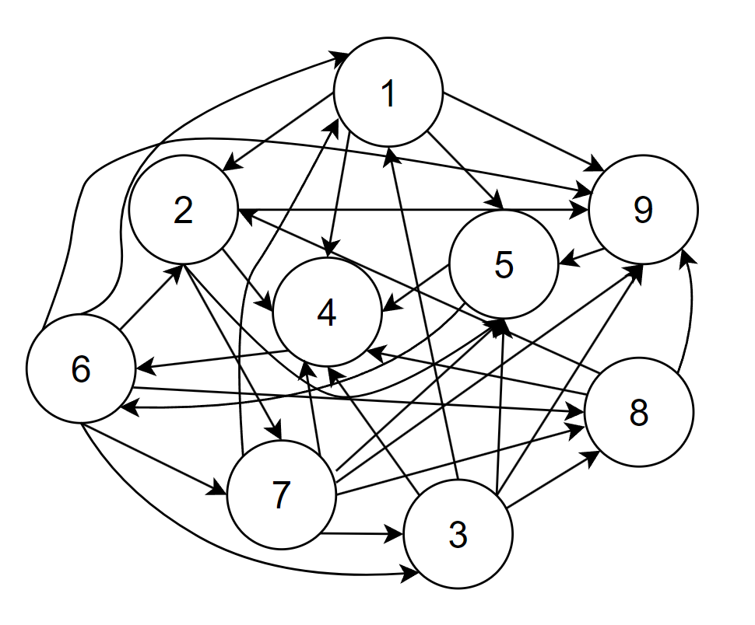
Рисунок 1 – Вид графа предпочтений

Назначен порог отбора предпочтений C = 1.8 (это соответствует тому, что учитываются только более сильные связи в графе).
Таким образом, матрица разрежается. В ней остаются только самые сильные связи (Таблица 4).
Таблица 4 – Матрица предпочтений проектов, при пороге С=1.8
 | 1 | 2 | 3 | 4 | 5 | 6 | 7 | 8 | 9
1 | x | Inf |  |  | Inf |  |  |  | 3.0
2 |  | x |  |  |  |  |  |  | 4.7
3 |  | Inf | x |  |  |  |  |  | 4.7
4 |  |  |  | x
5 |  |  |  | 1.8 | x
6 |  |  |  |  |  | x |  |  | 1.8
7 | 1.8 |  |  |  |  |  | x | 1.8 | 3.0
8 |  | inf |  |  | inf |  |  | x | 3.0
9 |  |  |  |  | inf |  |  |  | x
По этой матрице построен граф предпочтений (Рисунок 2).

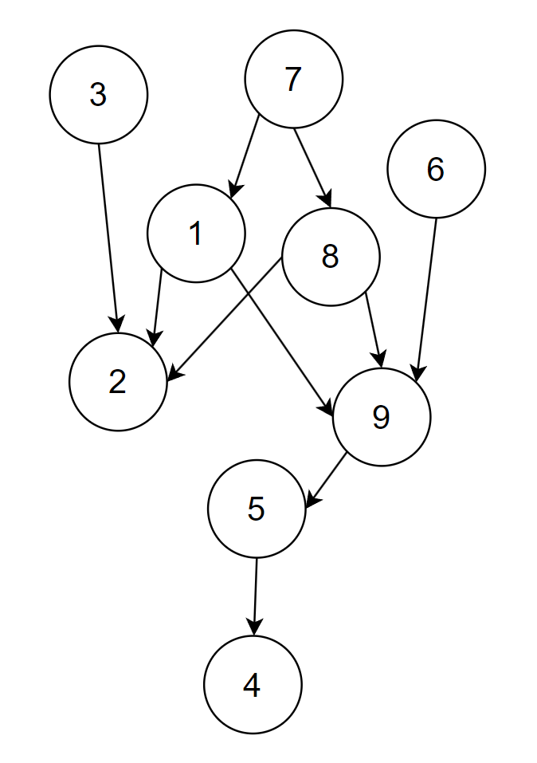

Рисунок 2 – Вид графа предпочтений для случая порога принятия решений C = 2.4
Петель в графе нет, при этом граф остался целостным.

1.3 Вывод
Решение говорит нам о том, что лучшие проекты – 7, 3. Потом 6 за ним 1 и 8, а самые худший – это 5

1.4 Результат работы программы
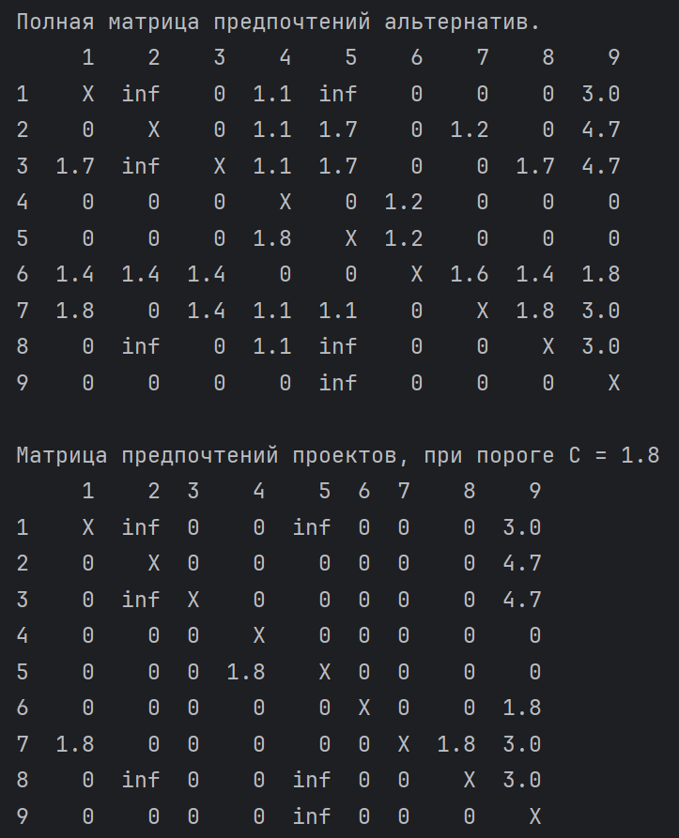
Рисунок 3 – Результат работы программы. Вывод матрицы предпочтений.

ЗАКЛЮЧЕНИЕ
Метод Электра II успешно применен для анализа и ранжирования альтернатив на основе заданных критериев, что позволило учесть компромиссы между ними. Его преимущества включают гибкость и прозрачность, однако метод требует значительных вычислений и чувствителен к выбору весов критериев.

СПИСОК ИНФОРМАЦИОННЫХ ИСТОЧНИКОВ
- Болотова Л. С. Многокритериальная оптимизация. Болотова Л. С., Сорокин А. Б. [Электронный ресурс] / Метод. указания по вып. курсовой работы — М.: МИРЭА, 2015.
- Сорокин А. Б. Методы оптимизации: гибридные генетические алгоритмы. Сорокин А. Б. [Электронный ресурс] / Учебно-метод. пособие — М.: МИРЭА, 2016.
- Сорокин А. Б. Линейное программирование: практикум. Сорокин А. Б., Бражникова Е. В., Платонова О. В. [Электронный ресурс] / Учебно-метод. пособие — М.: МИРЭА, 2017.

ПРИЛОЖЕНИЯ
Приложение А – Код реализации метода Электра II на языке Python.

Приложение А
Код реализации метода Электра II на языке Python.
Листинг А.1. Реализация метода Электра II.
import pandas as pd
import numpy as np

alternatives = [
{'name': '1. Простоквашино', 'price': 10, 'weight': 10, 'calories': 10, 'shelf_life': 10},
{'name': '2. Домик в деревне', 'price': 5, 'weight': 10, 'calories': 10, 'shelf_life': 10},
{'name': '3. Молочный знак', 'price': 5, 'weight': 10, 'calories': 10, 'shelf_life': 5},
{'name': '4. Эко Нива', 'price': 15, 'weight': 15, 'calories': 15, 'shelf_life': 15},
{'name': '5. Просто', 'price': 10, 'weight': 10, 'calories': 10, 'shelf_life': 15},
{'name': '6. Сарафаново', 'price': 15, 'weight': 10, 'calories': 5, 'shelf_life': 15},
{'name': '7. Зелёная линия', 'price': 5, 'weight': 5, 'calories': 5, 'shelf_life': 10},
{'name': '8. Искренне ваш', 'price': 10, 'weight': 10, 'calories': 10, 'shelf_life': 10},
{'name': '9. Экомилк', 'price': 10, 'weight': 5, 'calories': 15, 'shelf_life': 15},
]

df = pd.DataFrame(alternatives)
df.index = df.index + 1
print(df, '\n')

arr_ = (5, 5, 4, 3)

arr = np.zeros((9,9), dtype=object)

for i in range(len(alternatives)):
for j in range(i + 1, len(alternatives)):
P = 0
N = 0

Dij = ''
Dji = ''
print(f"Рассмотрим альтернативы {i+1} и {j+1} (i = {i+1}, j = {j+1}):")
if alternatives[i]['price'] == alternatives[j]['price']:
Dij += '0 + '
Dji += '0 + '
pass
elif alternatives[i]['price'] < alternatives[j]['price']:
P += arr_[0]
Dij += f'{arr_[0]} + '
Dji += '0 + '
else:
N += arr_[0]
Dij += '0 + '
Dji += f'{arr_[0]} + '

if alternatives[i]['weight'] == alternatives[j]['weight']:
Dij += '0 + '
Dji += '0 + '
Продолжение Листинга А.1
pass
elif alternatives[i]['weight'] > alternatives[j]['weight']:
P += arr_[1]
Dij += f'{arr_[1]} + '
Dji += '0 + '
else:
N += arr_[1]
Dij += '0 + '
Dji += f'{arr_[1]} + '

if alternatives[i]['calories'] == alternatives[j]['calories']:
Dij += '0 + '
Dji += '0 + '
pass
elif alternatives[i]['calories'] < alternatives[j]['calories']:
P += arr_[2]
Dij += f'{arr_[2]} + '
Dji += '0 + '
else:
N += arr_[2]
Dij += '0 + '
Dji += f'{arr_[2]} + '

if alternatives[i]['shelf_life'] == alternatives[j]['shelf_life']:
Dij += '0'
Dji += '0'
pass
elif alternatives[i]['shelf_life'] > alternatives[j]['shelf_life']:
P += arr_[3]
Dij += f'{arr_[3]}'
Dji += '0'
else:
N += arr_[3]
Dij += '0'
Dji += f'{arr_[3]}'

D = 0
if N == P:
print(f"D{i+1}{j+1} P и N равны - ливаем")
pass

print(f"P{i + 1}{j + 1} = {Dij} = {P}")
print(f"N{i + 1}{j + 1} = {Dji} = {N}")
if N == 0:
print(f"D{i+1}{j+1} = P{i+1}{j+1}/N{i+1}{j+1} = {P}/{N} - Деление на ноль, отбрасываем")
elif P == 0:
print(f"D{i+1}{j+1} = P{i+1}{j+1}/N{i+1}{j+1} = {P}/{N} = {round(P/N, 1)} - inf - принимаем")
arr[i, j] = 'inf'
elif P/N < 1:
print(f"D{i+1}{j+1} = P{i+1}{j+1}/N{i+1}{j+1} = {P}/{N} = {round(P/N, 1)} < 1 - отбрасываем")
elif P/N > 1:
print(f"D{i+1}{j+1} = P{i+1}{j+1}/N{i+1}{j+1} = {P}/{N} = {round(P/N, 1)} > 1 - принимаем")
arr[i,j] = round(P/N, 1)

print(f"P{j + 1}{i + 1} = {Dji} = {N}")
print(f"N{j + 1}{i + 1} = {Dij} = {P}")
if P == 0:
print(f"D{j+1}{i+1} = N{j+1}{i+1}/P{j+1}{i+1} = {N}/{P} - Деление на ноль, отбрасываем")
Продолжение Листинга А.1
elif N == 0:
print(f"D{j+1}{i+1} = N{j+1}{i+1}/P{j+1}{i+1} = {N}/{P} - inf - принимаем")
arr[j, i] = 'inf'
elif N/P < 1:
print(f"D{j+1}{i+1} = N{j+1}{i+1}/P{j+1}{i+1} = {N}/{P} = {round(N/P, 1)} < 1 - отбрасываем")
elif N/P > 1:
print(f"D{j+1}{i+1} = N{j+1}{i+1}/{j+1}{i+1} = {N}/{P} = {round(N/P, 1)} > 1 - принимаем")
arr[j, i] = round(N / P, 1)
print()

print('Полная матрица предпочтений альтернатив.')
for i in range(9):
arr[i,i] = 'X'
df1 = pd.DataFrame(arr)
df1.index += 1
df1.columns += 1
print(df1, '\n')

C = 1.8
print(f"Матрица предпочтений проектов, при пороге С = {C}")
arr[arr == 'inf'] = np.inf
arr[arr == 'X'] = 42
arr[arr < C] = 0
arr[arr == 42] = 'X'

df1 = pd.DataFrame(arr)
df1.index += 1
df1.columns += 1
print(df1)

